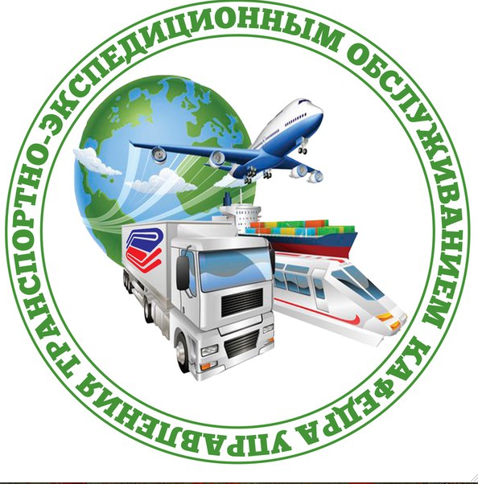
28 июня 2017 г.
Второй круглый стол
«Кадровая политика на транспорте: переход к инженерно-управленческому образованию»
Организаторы круглого стола | Государственный университет управления (ГУУ)  Институт отраслевого менеджмента  Кафедра управления транспортно-экспедиционным обслуживанием
Председатель  круглого стола | Директор Института отраслевого менеджмента  к.э.н., доц. Воронцов Б.В.
Председатель  Программного комитета | Заведующий кафедрой управления транспортно-экспедиционным обслуживанием  д.э.н., проф. Горин В.С.
Руководитель  куглого стола | Зам. заведующего кафедрой управления транспортно-экспедиционным обслуживанием  д.э.н., проф. Степанов А.А.
Модератор круглого стола | Доцент кафедры управления  транспортно-экспедиционным обслуживанием  к.э.н., доц. Гайноченко Т.М.

В рамках круглого стола планируется:
обсудить
- необходимость и содержание изменения подхода к транспортному образованию в высшей школе;
- взаимодействие субъектов (государства, бизнеса, НИИ и Вузов) в целях реализации задач перехода к инженерно-управленческому образованию;
- ключевые вопросы разработки профессионального стандарта инженерно-управленческого образования в области транспорта и логистики.
презентовать
- аннотации основных курсов и дисциплин инженерно-управленческого направления в области транспорта и логистики;
- авторские курсы и дисциплины по проблемам экономики и логистики на транспорте.

К участию в проведении данного мероприятия приглашены члены Координационного совета по транспортному образованию, заведующие и заместители заведующих кафедр по учебной работе транспортных Вузов, руководители структурных подразделений НИИ: ИЭРТ, НИИАТ, ВНИИЖТ, ГосНИИ ГА, Союзморниипроект, представители предприятий и организаций транспорта.
Регистрация участников: https://goo.gl/forms/dYo3KsO7ZtxnoE5h1
С материалами первого заседания круглого стола «Кадровая политика и повышение качества транспортного образования» можно ознакомиться в научно-практическом и информационно-аналитическом журнале «Вестник транспорта» №3. – март. – 2017. (краткая информация о мероприятии находится на сайтах ГУУ и Института отраслевого менеджмента: http://iom.guu.ru/?p=2666 и https://guu.ru/?p=30820
Прием статей и сканов документов об оплате информационно-консультационных услуг : tm_gaynochenko@guu.ru c пометкой «ФИО, кадровая политика на транспорте – июнь 2017»
Оплата информационно-консультационных услуг ( по договору оферты – см. на сайте www.guu.ru
№ | Участники | Организационный взнос (с публикацией, без получения тематического номера журнала), руб. | Организационный взнос (с публикацией и получением тематического номера журнала), руб.
1 | Студенты и аспиранты ГУУ и образовательных организаций (только в соавторстве с автором, имеющим ученую степень) | отсутствует | 500
3 | Представители бизнес-сообщества | 1000 | 1500
4 | Научно-педагогические работники ГУУ и других научных и образовательных организаций | отсутствует | 500

Юридический адрес: Банковские реквизиты:
109542, г.Москва, Рязанский проспект, дом 99 ИНН 7721037218
Телефон: +7 (495) 371-26-55, +7 (495) 377-52-60 КПП 772101001
ОКОНХ 92110 л/сч 20736У93870
ОКТМО 45385000000 УФК по г.Москве (ГУУ)
ОКПО 02066598 ГУ Банка России по ЦФО
ОГРН 1027739017976 ВПК 044525000
ОКВЭД 80.30.1 р/с 40501810845252000079
КБК 00000000000000000130
Назначение платежа: За участие в заседании круглого стола «Кадровая политика на транспорте: переход к инженерно-управленческому образованию» по договору оферты № НТМ-17-4528 от 25 мая 2017 г.
Организационный комитет круглого стола: г. Москва, Рязанский проспект, 99, Лабораторный корпус – 503, кафедра управления транспортно-экспедиционным обслуживанием ГУУ, тел.: +7 (499) 471-51-38, е-mail: tm_gaynochenko@guu.ru

